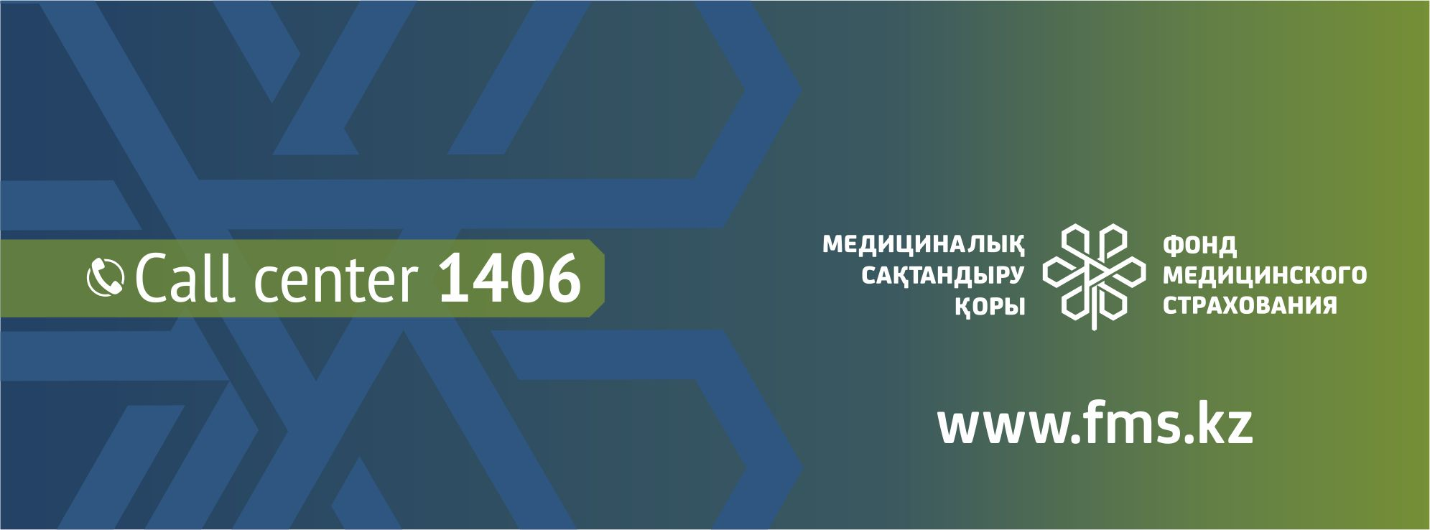

Статус «застрахован»
гарантирует получение медпомощи в системе ОСМС

Проверьте свой статус в системе ОСМС через официальные каналы связи Фонда социального медицинского страхования:
- бесплатный номер 1406
- в правом нижнем углу на сайте fms.kz
- мобильное приложение Qoldau 24/7
- SaqtandyryBot в Telegram
- по телефонам 8 (7152) 555-165, 555-164

Напоминаем, что с 1 января 2020 года система здравоохранения Республики Казахстан перешла на обязательное социальное медицинское страхование. Одним из главных условий участия граждан в ОСМС, является уплата взносов и отчислений.
На 2021 год установлены следующие размеры платежей на ОСМС:
- Самостоятельные плательщики, оплачивают взносы по 2125 тенге в месяц. Код назначения платежа – 122. Взносы должны быть оплачены за 12 предшествующих месяцев дате обращения.
- Самозанятым гражданам при оплате ЕСП за три месяц подряд, при наступлении третьего месяца присвоится статус застрахован. Например, я ни разу не платил взносы, но с октября 2021 года начал ежемесячно уплачивать ЕСП, в этом случае в декабре я получу статус застрахованности. Задолженность за предшествующие 12 месяцев оплачивать не надо, достаточно ежемесячно оплачивать ЕСП в последующем.
- Индивидуальные предприниматели и лица, занимающиеся частной практикой, ежемесячно оплачивают взносы по 2975 тенге. Код назначения платежа – 122. При оплате необходимо указать период, за который производится платеж.
- За физических лиц, получающих доходы по договорам гражданско–правового характера оплачивает взносы налоговый агент, заключивший данный договор в размере 2 % от суммы договора. Код назначения платежа – 122.
- Работодатели обязаны оплачивать взносы и отчисления за наемных работников до 25-го числа месяца, следующего за отчетным в размере:
- По КНП 121 – отчисления в размере 2 % от фонда оплаты труда (за счет работодателя).
- По КНП 122 – взнос в размере 2 % от начисленного дохода работника (из з/п работника).

